Казицкий Иван Прокофьевич
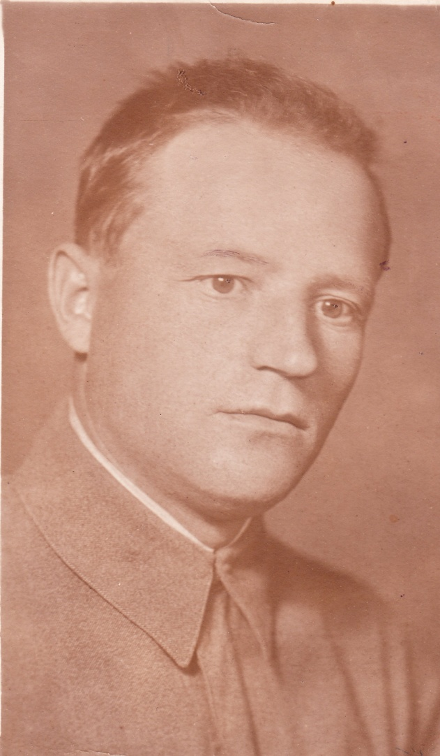
Великая Отечественная война коснулась и моей семьи. Мой прадед, отец моего дедушки, Казицкий Иван Прокофьевич, был призван в ряды Красной армии в январе 1942 года. Ему, как и всем бойцам Красной армии, пришлось испытывать все тяготы и лишения военного времени. Он служил в противотанковой артиллерийской бригаде. Особенно мне запомнился эпизод военного времени, который рассказал мой прадед маме. На привале группа бойцов, в том числе и прадед, сидели с котелками каши, ели и вели беседу.
Вдруг немцы начали обстрел, один из снарядов взорвался среди них. Большинство бойцов погибли или были ранены. Мой прадед был контужен и засыпан землей.
Второй раз прадед был ранен зимой. От смерти спасла шинель, под ней телогрейка, а в кармане гимнастерки лежали партийный билет, наградная книжка, солдатская книжка, и осколок, пробив документы, застрял между ребер прадеда.
Прадед с боями дошел до Берлина, был награжден орденами Славы III степени и Красной Звезды, а также медалями «За боевые заслуги», «За взятие Берлина» и многие другими наградами.
Я горжусь не только своим прадедом, но и всеми участниками Великой Отечественной войны, которые отдали свои жизни за нашу Родину.
Стручев Павел, 92 взвод

